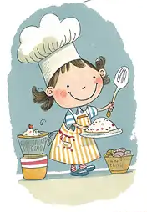
WOCHENPLAN
Mittagessen

Dienstag

Fisch Bordelaise (A,D,G,H,O,J) mit Kartoffelbrei (B) und Möhrensalat

Montag

Vollkornnudeln mit Bolognese (A,B,C) und Salat

22.06.2026 bis zum 27.06.2026

Mittwoch

Kartoffeln mit Rührei (B,C) und Spinat (A,B)

Freitag

Gemüseeintopf (G) und Baguette (A,O)

Donnerstag

Kartoffelsalat (B,C) mit Bockwurst (B,H,G,6,1)

